SE усилитель из набора КИТ-3

Усилитель выполнен по классической двухкаскадной схеме. Драйвер на лампе 6Н9С каскадом СРПП(с динамической нагрузкой) .
Выходные лампы 6П3С -2шт включенные параллельно и с автоматическим смещением.
Питание - кенотронный выпрямитель.
Анодное напряжение 400-420В. Напряжения накала- раздельные по каналам и на входные
лампы. Общий кенотрон 5Ц3С и два раздельных дросселя. Емкость конденсатора фильтра
после кенотрона несколько превышает допустимую для «холодного» кенотрона, поэтому
установлен тумблер «анод». Два последовательно соединенных конденсатора применены
для увеличения рабочего напряжения , т.к. без нагрузки выпрямитель выдает более 550В
Дроссели фильтра с дополнительным выводом для образования Т-фильтра.
После дросселей установлены конденсаторы большой емкости- 560мкФ. Такой блок питания обеспечивает низкий уровень фона. Обычно – 85дб.
Усилитель двухкаскадный. Входная лампа – одна из лучших отечественных- слаботочный ,
двойной триод 6Н9С . Каскад с динамической нагрузкой. Накалы входных ламп питаются
от отдельной обмотки силового трансформатора. Потенциал накала поднят относительно
общего провода на 100В. Это сделано для того, чтобы не превышать допустимое напряжение катод-подогреватель для 6Н9С .
Набор КИТ-3 обычно комплектуется проходными конденсаторами типа К40-У9.
Выходные лампы – 6П3С . Две лампы параллельно с общим резистором смещения. При анодном напряжении 400В смещение обычно составляет -26В.
Дополнительные резисторы по 10 Ом в катодах необходимы для небольшого баланса
выходных ламп и для контроля тока, путем измерения падения напряжения на этих резисторах . Напряжению 0,5В будет соответствовать току 50мА.
Лампы используются в триодном включении. Лампы в выходном каскаде
должны быть качественно подобранны. От качества подбора зависит к.н.и. усилителя.
Надо стремиться, чтобы разница токов выходных ламп не превышала 5мА.
Выходные трансформаторы изготовлены на МП ОСМ-0,25. В катушках изготовляются
новые щечки увеличенного размера 70х100 мм. При аккуратной, плотной намотке на
катушке помещается пять секций (по четыре слоя) по 544 витка проводом 0,4; шесть
слоев по 91 витку провода 0,63 и два слоя по 45 витков 2х0,63. Итого, первичная обмотка
содержит 2720 витков, Вторичная обмотка- 136 витков. Активное сопротивление
первичной обмотки 85 Ом. Вторичной - 0,22Ом. При качественном МП и аккуратном зазоре
индуктивность первичной обмотки больше 60Гн.
При этом индуктивность рассеяния Ls= 3,8-4,2 мГн.
R~ такого трансформатора 3,2кОм на 8 Ом. При работе с двумя лампами 6П3С
(внутреннее сопротивление 750 Ом) альфа получается немного больше четырех.
Силовой трансформатор изготовлен на МП габаритной мощностью - 300ВТ.
С пониженной индукцией и изоляцией каждого слоя. Дроссели – на разрезном МП 40Вт .
Шасси усилителя выполнено из оцинкованного железа с помощью пайки. Монтаж
навесной . Выходные трансформаторы закреплены сверху шасси, силовой и дроссели
в подвале.
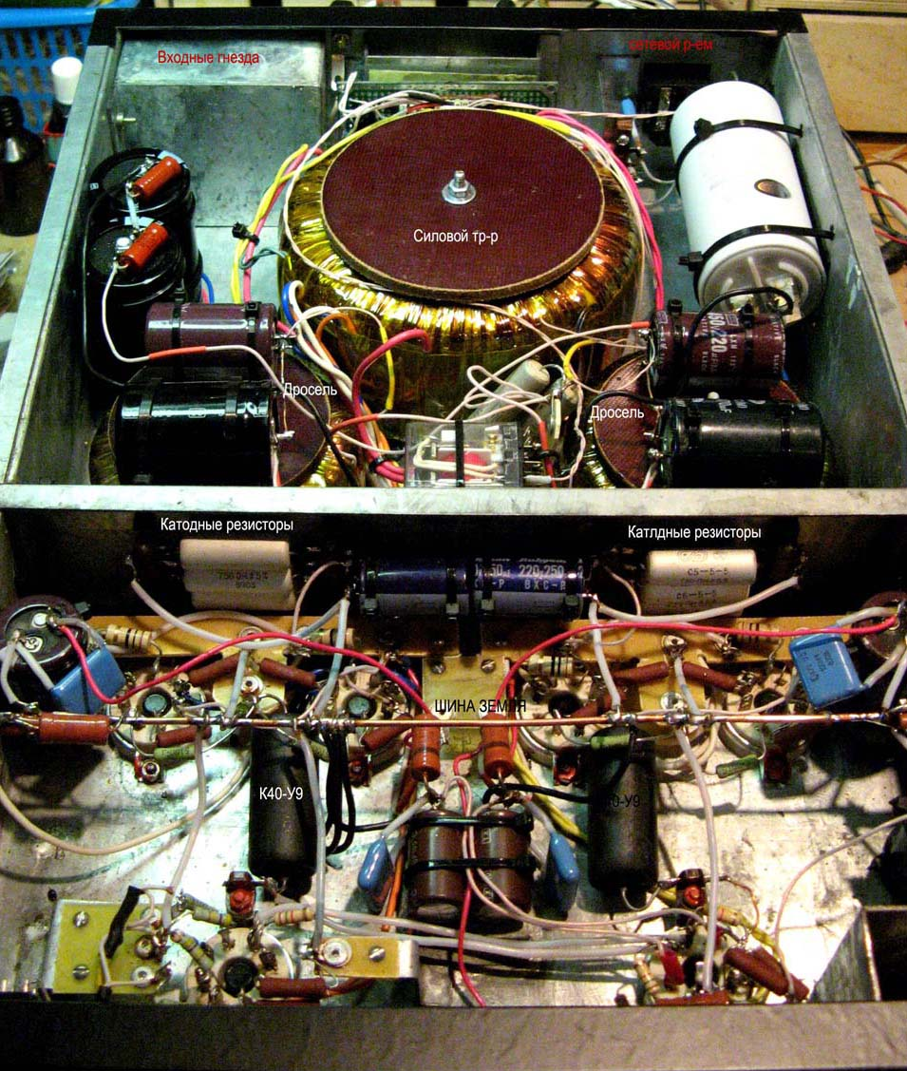

Толстый медный провод проложенный поперек шасси является общей шиной.
На этот провод выполнены все соединения с общим проводом. Этот провод соединен
с шасси через резистор 4,3 Ом. Входные цепи выполнены экранированным проводом.
Балансные резисторы накала (100 Ом) установлены непосредственно на ламповых
панелях. Электролитические конденсаторы шунтированы пленочными.
По электрическим параметрам усилитель находиться на достаточно высоком уровне.
Выходная мощность до 8,3Вт на канал, при этом к.н.и. в пределах 2%.Чувствительность усилителя около 0,5В .
Спектральный состав искажений настолько ЛАМПОВЫЙ, что очень сложно найти похожий .
Вторая гармоника на уровне -40дб, третья- на уровне фоновых значений.
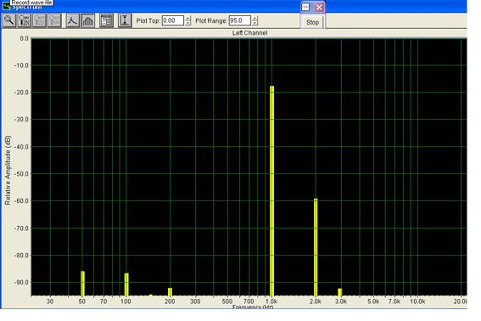
Правильно собранный усилитель в настройке не нуждается. Можно лишь проконтролировать ток потребляемый по аноду, который должен быть около
100 мА на канал, в сумме 200-220 мА. Падение напряжения на «корпусном» резисторе
(10 Ом) 2-2,2В. Первые впечатления от прослушивания обычно ошарашивают.
Потом приходит понимание – у усилителя классический ламповый звук, с очень
серьезной заявкой на Hi-end. Улучшение звучания возможно, но только в нюансах.
Положительное влияние дает применение ламп 1579 , либо старинных 6Н9С завода
МЭЛЗ. Проба с заменой выходных ламп (разных заводов и г.в.) показала
несущественность влияния. Не стоит применять 6П3С-Е. Не пригодная для домашнего
аудио лампа. Проходные конденсаторы оказывают не большое влияние на звук.
К40-У9 – особенно несколько включенных параллельно – удовлетворят любого
слушателя .
Потребительские свойства усилителя можно несколько улучшить. Тумблер «анод»
можно заменить реле с управлением от таймера. Коммутатор на несколько входов
тоже будет совсем не лишним. Не электролитический конденсатор (40-50мкф) можно
поставить сразу после кенотрона и т.д.
Усилитель может использоваться с АС любого акустического оформления.
Мощность усилителя достаточная для работы с АС обладающих чувствительностью от
90дб (даже 88дб) и выше. Надо лишь не забывать, что выходное сопротивление усилителя
около 2-х Ом, что в сочетании с высокой добротностью акустической системы
иногда может привести к нежелательному гудению и некоторому изменению частот
настройки фильтров АС, особенно если эти фильтры высокого порядка. В такой ситуации
можно порекомендовать со стороны усилителя ввести небольшую ООС, обычно достаточно 2-3 дБ. Со стороны акустической системы – изготовить акустическую систему
с пониженной добротностью, специально для работы с ламповыми усилителями, тем
более , что изготовить такую АС обязательно захочется после вдумчивого прослушивания данного усилителя.
В.К.

